**Gymnázium, Praha 6, Arabská 14**

Programování

**ROČNÍKOVÁ PRÁCE**

2022 Jana Šrámková

Arabská 14, Praha 6, 160 00

**ROČNÍKOVÁ PRÁCE**

**Předmět:** Programování

**Téma:** Textová hra

**Autorka:** Jana Šrámková

**Třída:** 2. E

**Školní rok:** 2021/2022

**Vedoucí práce:** Mgr. Jan Lána

**Třídní učitel:** PhDr. Markéta Šlegerová

Prohlašuji, že jsem jediným autorem tohoto projektu, všechny citace jsou řádně označené a všechna použitá literatura a další zdroje jsou v práci uvedené. Tímto dle zákona 121/2000 Sb. (tzv. Autorský zákon) ve znění pozdějších předpisů uděluji bezúplatně škole Gymnázium, Praha 6, Arabská 14 oprávnění k výkonu práva na rozmnožování díla (§ 13) a práva na sdělování díla veřejnosti (§ 18) na dobu časově neomezenou a bez omezení územního rozsahu.

V dne

# Anotace

Program je ve stylu prvních *Choose your own adventure* textových her. Příběh je prezentovaný jako text a hráč v určitých úsecích udělá rozhodnutí, které ovlivní další běh hry. Textové hry mohou mít mnoho podob, v případě tohoto programu se jedná o příběhovou hru s několika možnými konci.

# Zadání

Hra bude mít krátký lineární příběh a hráč si bude v určitých chvílích vybírat, jak chce na určitou situaci zareagovat. Tato rozhodnutí budou pak mít vliv na další běh příběhu. Ve hře bude systém životů a náhodné střety s monstry, které mohou hráče zabít.

# Obsah

Anotace…………………………………………………………………………………………………………………………………..4

Zadání 5

Obsah 6

Úvod 7

Grafické uživatelské rozhraní 7

Příkazy a tvorba 8

První verze 8

Druhá verze 8

Závěr 11

Zdroje 12

# Úvod

Tato práce je dokumentací ke tvorbě mojí textové hry. Jedná se o jednoduchou hru po vzoru nejstarších *Choose your own adventure* her, kde si hráč může vybírat reakce své postavy v dané situaci. Takové hry mají různé podoby, od nekonečných her, kde se stále dokola náhodně vybírají například místnosti, nebo monstra se kterými hráč bojuje, nebo jsou také hry s jednoduchým příběhem.

V případě mojí hry se jedná o jednoduchý lineární příběh s několika konci, ke kterým se hráč dostane podle svých rozhodnutí v průběhu hry.

# Grafické uživatelské rozhraní

Celý program je naprogramovaný v Apache NetBeans IDE 12.6 v jazyku java a s použitím knihovny Java Swing.

V první fázi se stejně jako úplně první textové hry spouštěla přímo v uživatelském prostředí v základní konzoli. V konzoli se nejprve objeví text se součástí příběhu a volbou, kterou má hráč zrovna před sebou, a hráč pak jednoduše stisknutím kláves 1–3 a enter zvolí, kterou z nabízených možností by chtěl vybrat.

Obrázek 1: První verze hry

V této fázi šlo hlavně o to, vytvořit příběh a základní verzi hry, kterou by bylo možné použít v případě, že bych nestihla dodělat druhou verzi.

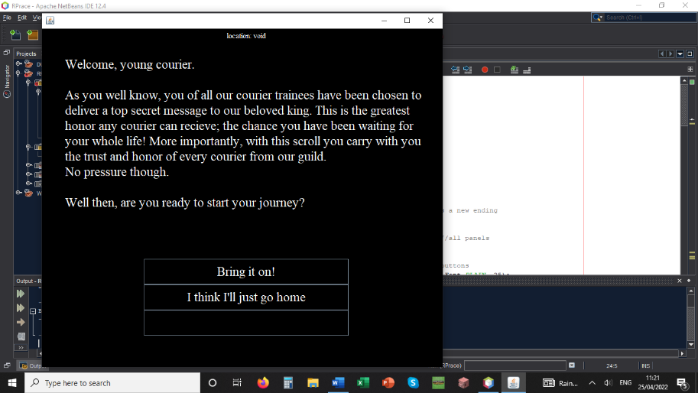Ve druhé fázi pak šlo o to vytvořit okenní aplikaci, ve které by bylo příběh možné hrát s pomocí Jbuttonů.

# Příkazy a tvorba

## První verze

Obrázek 2 Druhá verze hry

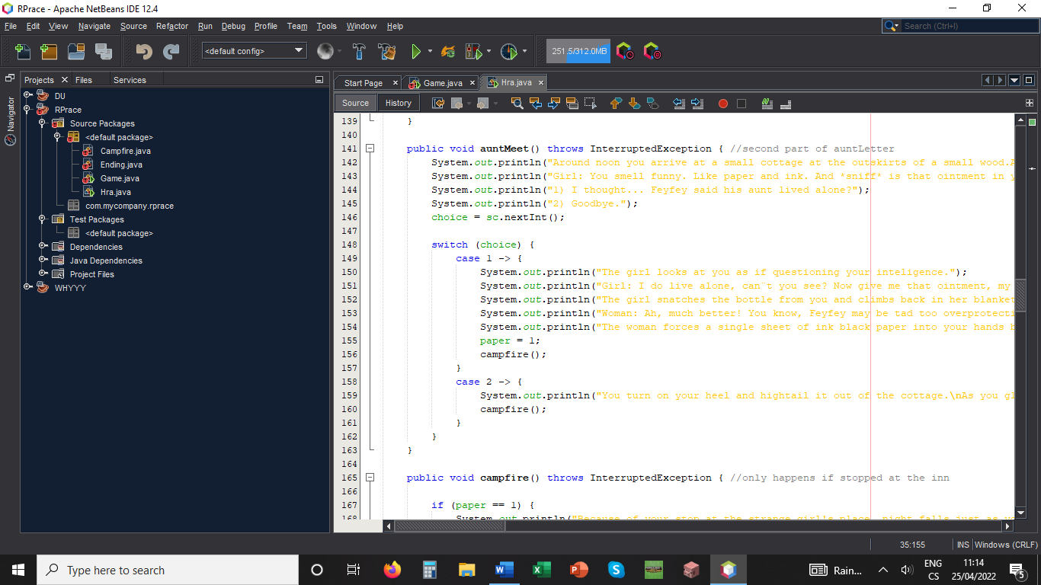První verze stála v podstatě na dvou druzích příkazů; **System.out.printl** a **switch.**

Obrázek 3: Příkazy první verze

**System.out.printl**jednoduše vytiskne do konzole zadanou část příběhu.

**Switch** zpracovávározhodnutí hráče s pomocí integeru *choice* a spustí následující část příběhu, která navazuje na hráčovo rozhodnutí.

## Druhá verze

Jako první jsem samozřejmě vytvořila samotné okno (JPanel) s rozměry 800 na 700, což bylo na daný účel tak akorát. Následně jsem vytvořila několik metod jako předlohy pro různé herní prvky jako JButton, textové pole pro text příběhu (JTextArea), pole pro název místa (JLabel), samotný font pro celou hru atd.

Obrázek 4: Předlohy, druhá verze

Takový postup je v tomto případě pro všechno krom JButtonů v podstatě zbytečný, jelikož se všechny prvku použijí jen jednou, ale pokud by bylo například potřeba vytvořit několik polí pro místo najednou, jako je to u JButtonů, výrazně by to usnadnilo práci. Tady to pouze dělá program o něco přehlednějším. Následné se z předlohových metod vytvoří jednotlivé prvky, které se dosadí na plochu v herním okně. Do těch je pak napsaný text příběhu, nebo hráčových rozhodnutí.

**JPanel** je v programu celkem třikrát; locationP (předloha pro *locationPanel*) a mainPanel (předloha pro *main*), slouží v podstatě jako úložné prostory pro JLabellocationN (předloha pro *locationName*), a JTextArea story (předloha pro *storyText*), zatímco choiceP (předloha pro choicePanel) je úložištěm pro JButton choiceButton (vyskytuje se celkem třikrát jako choice1, choice2 a choice3).

**JTextArea** a **JLabel** dělají v podstatě to samé; zobrazují text, který je do nich vložen. Rozdíl je v tom, že JTextArea jde i po spuštění programu editovat, pokud to, jako v mém programu, není vypnuto příkazem JTextAreaName.setEditable(false); JLabel pak dokáže zobrazit jen tolik textu, který se vejde do jeho daného pole, a zbytek pak nahrazuje třemi tečkami (…), zatímco JTextArea zobrazuje i text přesahující svoje pole. Není pak od věci přidat příkazy JTextAreaName.setLineWrap(true); což zalomí text na další řádku, pokud přesáhne pole, a JTextAreaName.setWrapStyleWord(true); což zajistí, že je text rozdělen podle slov a ne písmen.

Celý příběh je pak složen z řetězce **public void voidName()**, které jsou pospojovány metodou switch. Každá metoda přepíše text příběhu a na buttonech a uloží nový text do Stringů, které pak odkazují na danou podmínku v metodě switch.

**JButton** je ovládacím prvkem hry. Na panelu jsou celkem tři a na každém je uložena jedna z možností, kterou si hráč může vybrat. Po té, co hráč danou možnost vybere, práce přejde do metody *actionPerformed* ve třídě *choiceHandler*. V té je uložený dlouhý řetězec metody **switch,** ve které je podle **Stringu** *position*, který se v každé scéně mění, vybrána správná podmínka, která pak podle hráčova výběru přesměruje hru do další scény.

Obrázek 5: Metoda switch

To může svádět k tomu nastavovat text příběhu a rozhodovacích tlačítek přímo v metodě switch, místo vytváření úplně nové metody v hlavní třídě, v takovém případě je ale potřeba změnit i **String** *position*, protože jinak se sice změní text příběhu a tlačítek, ale program si myslí, že se nachází pořád ve stejné metodě a bude tedy hráče podle jeho dalšího rozhodnutí přesunovat do metody/scény, která je svázaná s předchozím rozhodnutím, což může hráče buď přesunout do úplně jiné části příběhu, nebo ho chytit v nekonečné smyčce.

V programu se také vyskytuje **integer** *letterOpened*, který je v jedné ze scén změněn na hodnotu 1 a díky tomu se hráči v pozdější scéně otevře nová možnost a s tím nový konec příběhu.

Ke konci příběhu se pak vyskytuje další **String** *endingName*, do kterého se ukládá v posledních scénách a má pouze tu funkci, že se v konečné zprávě objeví jako název konce, ke kterému se hráč dopracoval.

# Závěr

Program nakonec splňuje zadání, ale kvůli omezenému času a přebytku další práce jsem musela hodně věcí vyjmout a příběh výrazně zkrátit. Původně jsem plánovala zakombinovat například náhodné střety s monstry, další menší scény a životy, ale z toho bohužel kvůli nedostatku času sešlo. I tak jsem ale dokázal udělat celkem dobrý příběh a s finálním programem jsem vcelku spokojená.

# Zdroje

*Vzorová hra* [online]. Dostupné z: <https://www.ryisnow.online/2021/04/text-adventure-game-code-for-beginner.html>

*Wrapping text in buttons* [online]. Dostupné z: <https://stackoverflow.com/questions/5766175/word-wrap-in-jbuttons>

*Handling plazer choices* [online]. Dostupné z: <https://www.youtube.com/watch?v=LnDQTT3u0MQ>

# Seznam obrázků

Obrázek 1: První verze hry

Obrázek 2: Druhá verze hry

Obrázek 3: Příkazy první verze

Obrázek 4: Předlohy, druhá verze

Obrázek 5: Metoda switch